Міністерство освіти і науки України
Національний технічний університет України
«Київський політехнічний інститут імені Ігоря Сікорського»

Факультет інформатики та обчислювальної техніки

Кафедра обчислювальної техніки

Лабораторна робота №1
з дисципліни «Системне програмування»
«Налаштування середовища розробки та bring-up STM32-платформи»

Виконав:
студент 4 курсу
групи ІО-32
Шведенко Іван Олексійович

Перевірив:
Гордієнко Н.Ю.

Київ — 2026

Лабораторна робота №1
Налаштування середовища розробки та bring-up STM32-платформи
1. Мета лабораторної
Розібратися з повним циклом розробки під STM32: налаштувати збірку в Docker, запустити прошивку в симуляторі Wokwi і отримати вивід у UART. Перевірити роботу I²C, ADC, PWM і GPIO, а також описати вимоги до свого проєкту у вигляді PRD.
Репозиторій: https://github.com/ivan32232323/STM32-Lab1
2. Розподіл обов'язків
Робота виконана одноосібно, таблиця не потрібна.
3. Процес виконання
3.1. Журнал роботи
Дата | Що зроблено
06.11 | Встановлено VS Code, плагін Wokwi, Git, Docker Desktop. Створено Dockerfile і кореневий Makefile
06.11 | Створено проєкт під Nucleo-C031C6: HAL, CMSIS, startup, linker, .ioc
06.11 | printf через USART2, ініціалізація I2C1, ADC1, TIM3, GPIO, I²C-скан, WHO_AM_I, вивід tick N
06.11 | Складено diagram.json, docs/hardware-components.md і docs/PRD.md
06.11 | Запуск у Wokwi, налагодження читання MPU-6050, захоплення I²C логічним аналізатором
06.11 | Скриншоти і звіт

3.2. Docker-тулчейн
Образ stm32-build на базі ubuntu:22.04 з arm-none-eabi-gcc. Збірка запускається командою make build і не залежить від налаштувань системи. На Windows без make можна запустити build.bat.
make image # docker build -t stm32-build docker/
make build # docker run ... stm32-build make -C firmware all
LD build/firmware.elf
text data bss dec hex filename
25612 112 2320 28044 6d8c build/firmware.elf
Коміт: https://github.com/ivan32232323/STM32-Lab1/commit/decebf5
3.3. STM32CubeMX
Периферія | Параметри | Виводи
USART2 | 115200 8N1 | PA2 / PA3
I2C1 | Standard Mode, 100 kHz | PB8 (SCL) / PB9 (SDA)
TIM3 CH1, CH2 | PWM 50 Hz (Prescaler = 47, Period = 19999) | PA6 / PA7
ADC1 | IN0 | PA0
GPIO | кнопка MODE (pull-up), світлодіод LD4 | PA10 / PA5

SYSCLK = 48 MHz. Проєкт з тулчейном Makefile, файл .ioc збережено в репозиторії.
Pinout:
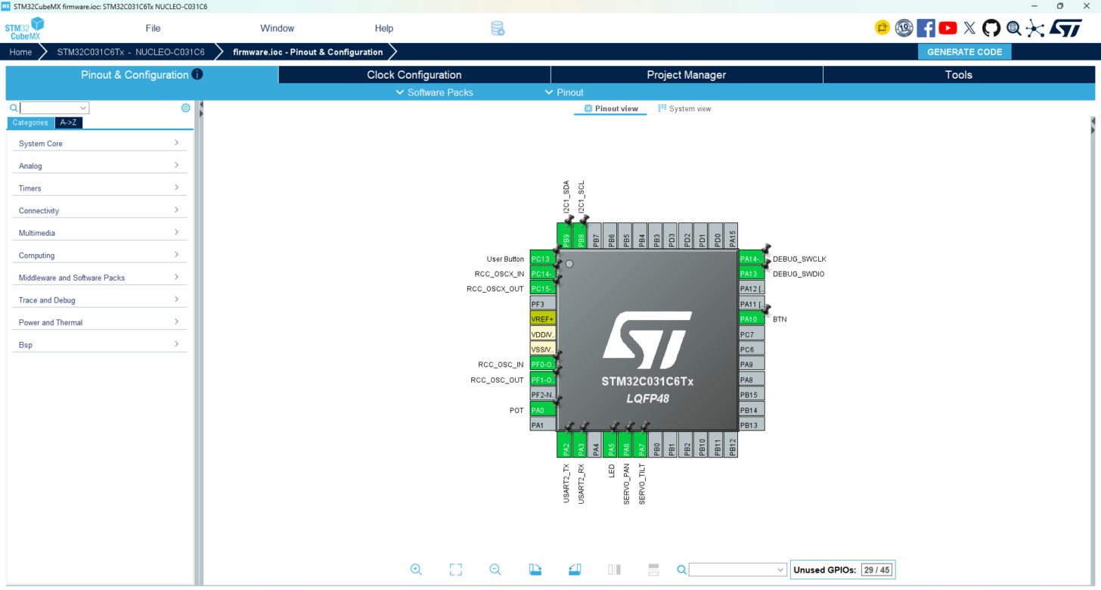
Clock Configuration:
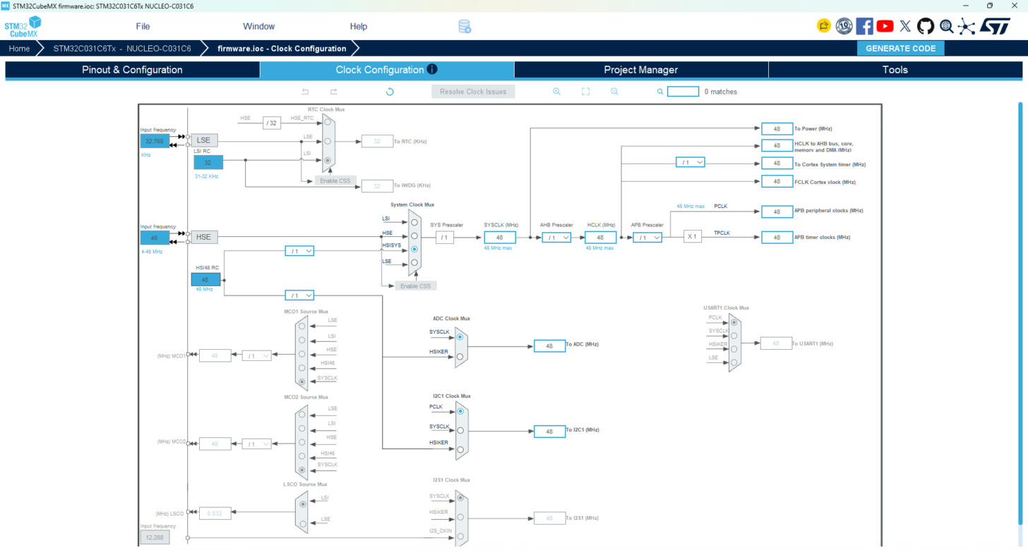
Коміт: https://github.com/ivan32232323/STM32-Lab1/commit/de33102
3.4. Перший запуск у Wokwi
printf перенаправлено в USART2 через функцію _write(). Налаштовано wokwi.toml і diagram.json. Розмір прошивки — 25 612 байт.
Вивід у терміналі Wokwi після першого запуску:
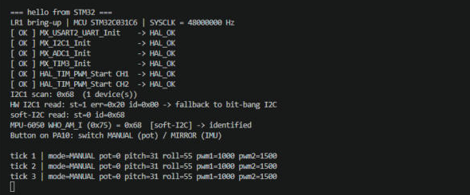
Коміт: https://github.com/ivan32232323/STM32-Lab1/commit/de33102
3.5. Компоненти і datasheets
У docs/hardware-components.md для кожного компонента вказано інтерфейс, адресу, ключові регістри і параметри з номером сторінки datasheet.
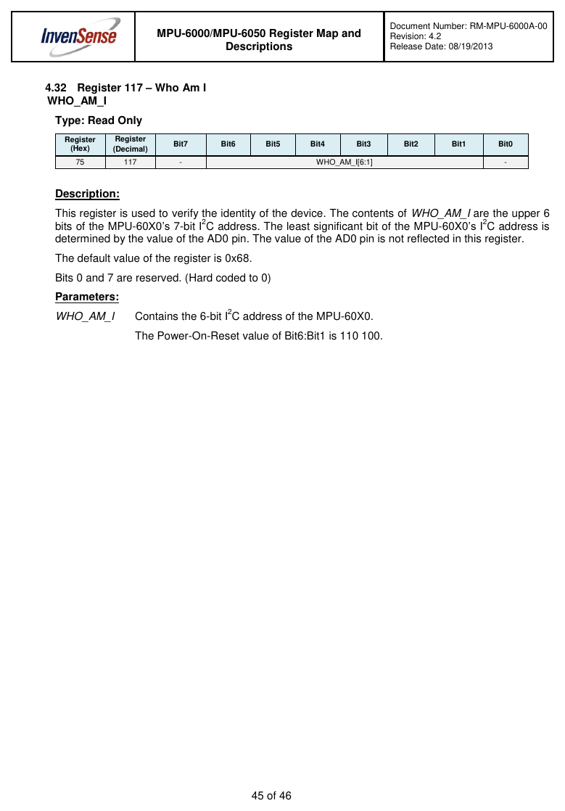
Джерело: [1], с. 45 — регістр WHO_AM_I
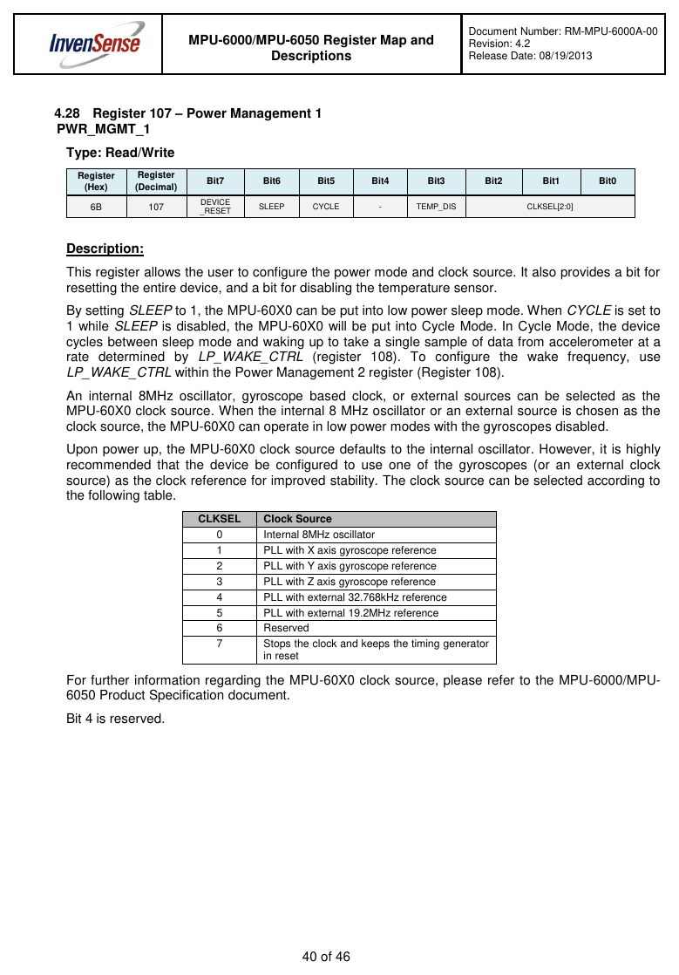
Джерело: [1], с. 40 — PWR_MGMT_1
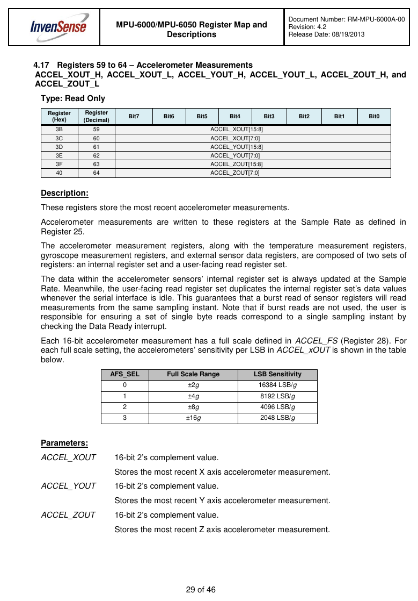
Джерело: [1], с. 29 — регістри акселерометра
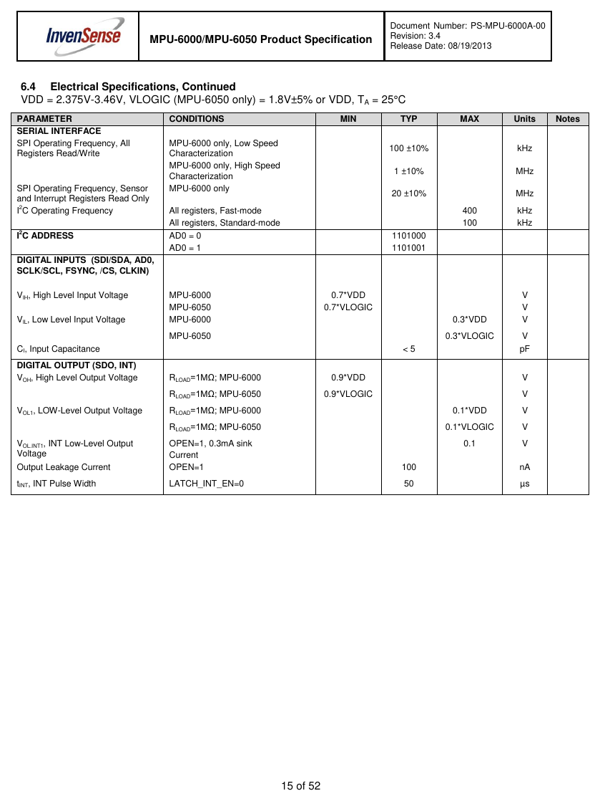
Джерело: [2], с. 15 — I²C-адреса і частота
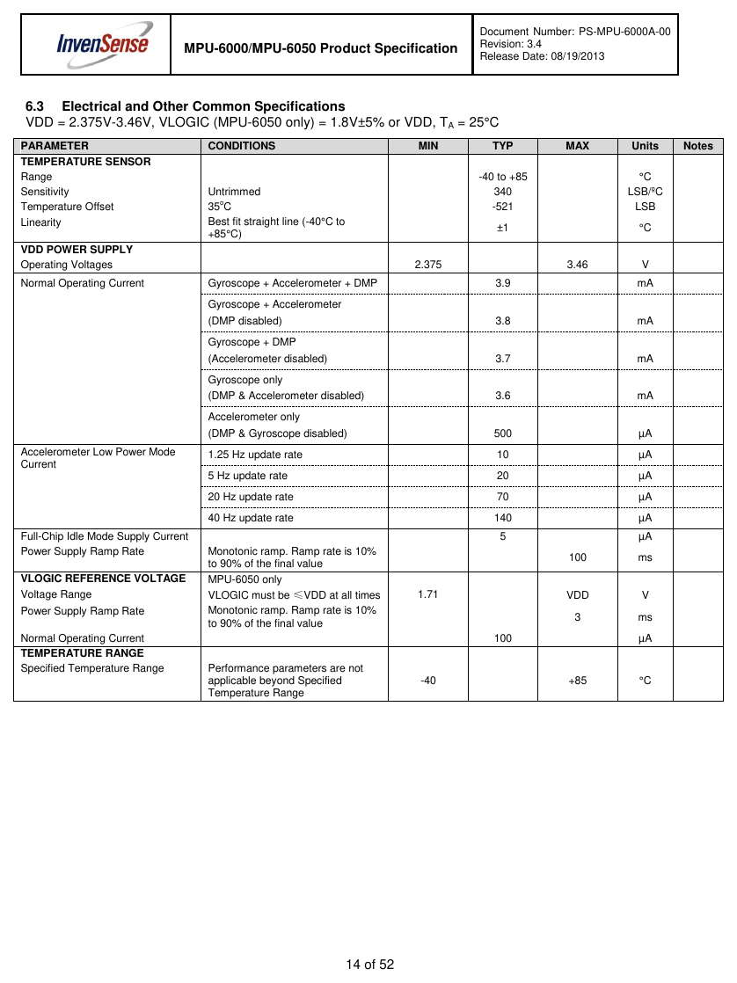
Джерело: [2], с. 14 — струм споживання
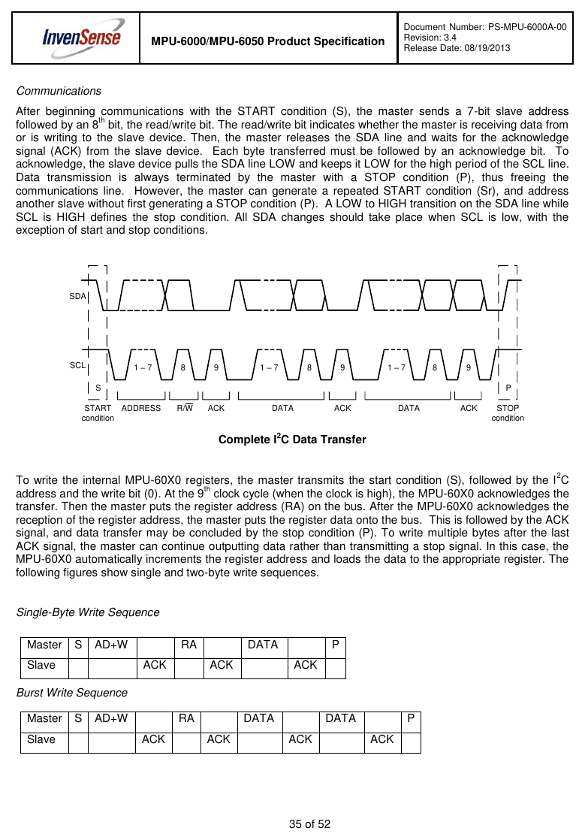
Джерело: [2], с. 35 — протокол I²C
Коміт: https://github.com/ivan32232323/STM32-Lab1/commit/de33102
3.6. Сенсори і перевірка шин
До diagram.json додано MPU-6050, потенціометр, два серво SG90, кнопку і логічний аналізатор. Кнопкою перемикається режим: MANUAL (серво від потенціометра) або MIRROR (серво повторюють нахил MPU-6050).
Робота в режимі MIRROR:
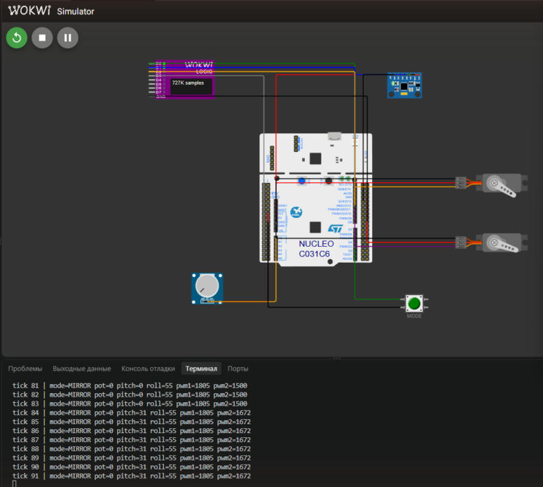
Декодована транзакція WHO_AM_I (запис з логічного аналізатора Wokwi, wokwi.vcd):
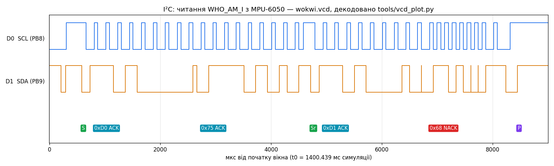
PWM на виводі серво:
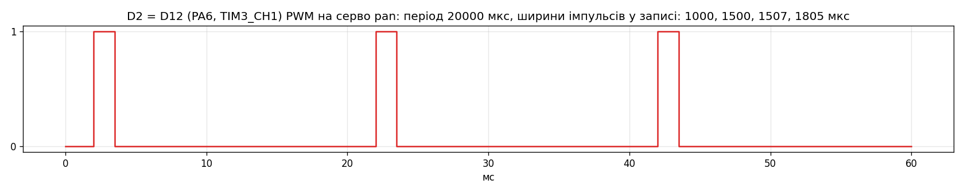
Коміт: https://github.com/ivan32232323/STM32-Lab1/commit/de33102
3.7. Проблеми та їх вирішення
Проблема 1: у Wokwi немає Nucleo-F411RE / F446RE
Симптом: у списку плат Wokwi є тільки Nucleo-C031C6 і Nucleo-L031K6.
Причина: Wokwi симулює лише кілька плат STM32, лінійки F4 серед них немає.
Фікс: взяв Nucleo-C031C6, підключив HAL для STM32C0 і змінив у Makefile -mcpu на cortex-m0plus.
Коміт: https://github.com/ivan32232323/STM32-Lab1/commit/de33102
Проблема 2: збірка падає на m-profile/cmsis_gcc_m.h: No such file or directory
Симптом: make build -> fatal error у cmsis_gcc.h.
Причина: змішав версії CMSIS: cmsis_gcc.h був з CMSIS 6 і підключає m-profile/, а пакет HAL для C0 іде з CMSIS 5, де цієї папки немає.
Фікс: взяв папку CMSIS/Include з того ж пакета, що й HAL.
Коміт: https://github.com/ivan32232323/STM32-Lab1/commit/de33102
Проблема 3: implicit declaration of function HAL_TIM_MspPostInit
Симптом: попередження при збірці в MX_TIM3_Init().
Причина: функція визначена в stm32c0xx_hal_msp.c, а її прототип CubeMX кладе в main.h. У моєму main.h його не було.
Фікс: додав прототип функції в main.h.
Коміт: https://github.com/ivan32232323/STM32-Lab1/commit/de33102
Проблема 4: make build не працює на Windows
Симптом: у PowerShell немає make, а $(id -u) у Makefile не спрацьовує.
Причина: команда id є тільки в Unix-оболонці. На Windows Docker Desktop і так створює файли від імені користувача, тому --user там не потрібен.
Фікс: для Windows прибрав --user у Makefile і додав build.bat.
Коміт: https://github.com/ivan32232323/STM32-Lab1/commit/decebf5
Проблема 5: MPU-6050 — WHO_AM_I = 0x00
Симптом: I²C-скан бачить 0x68, але HAL_I2C_Mem_Read повертає HAL_ERROR (err = 0x20, timeout). Master_Transmit + Master_Receive дають те саме.
Причина: у логічному аналізаторі видно, що після адреси читання 0xD1 немає тактів SCL. Модель I²C STM32C0 у Wokwi не тактує шину в режимі прийому, а запис (і тому скан) працює.
Фікс: зробив читання програмним I²C на тих самих пінах, SDA під час читання перемикаю на вхід. Після цього WHO_AM_I = 0x68.
Коміт: https://github.com/ivan32232323/STM32-Lab1/commit/de33102
4. Висновок
Навчився:
- збирати прошивку STM32 в Docker однією командою make build;
- налаштовувати тактування через HAL: HSI48 без дільника дає SYSCLK = 48 МГц;
- рахувати Prescaler і Period таймера для PWM 50 Гц під серво (48 МГц / 48 = 1 МГц, період 20000 тактів);
- виводити printf в UART через _write() і перевіряти статус кожної ініціалізації HAL;
- знаходити в datasheet адресу, регістри і живлення датчика;
- перевіряти I²C-пристрої за адресою і WHO_AM_I та розбирати транзакцію в логічному аналізаторі.
Що зробив би інакше: одразу перевірив би, які плати є у Wokwi, і створив проєкт у CubeMX під Nucleo-C031C6; брав би HAL і CMSIS з одного пакета; раніше підключив би логічний аналізатор — проблему з I²C знайшов би швидше; комітив би частіше, після кожного кроку.
Куди рухаюся в ЛР2: почати реалізацію вимог з PRD — читати гіроскоп, додати фільтр для кутів, виміряти затримку від руху датчика до руху серво.
5. Матеріали та посилання
- InvenSense. MPU-6000/MPU-6050 Register Map and Descriptions, RM-MPU-6000A-00, rev 4.2. 46 с.
- InvenSense. MPU-6000/MPU-6050 Product Specification, PS-MPU-6000A-00, rev 3.4, 19.08.2013. 52 с.
- STMicroelectronics. STM32C031x4/x6 Datasheet, DS13867. https://www.st.com/en/microcontrollers-microprocessors/stm32c031c6.html
- STMicroelectronics. RM0490 Reference Manual: STM32C0 series. https://www.st.com/en/microcontrollers-microprocessors/stm32c031c6.html#documentation
- STMicroelectronics. STM32 Nucleo-64 boards (MB1717), user manual UM2953. https://www.st.com/resource/en/user_manual/um2953-stm32-nucleo64-board-mb1717-stmicroelectronics.pdf
- TowerPro. SG90 Micro Servo datasheet.
- Wokwi. Документація: diagram.json, STM32 Nucleo-C031C6. https://docs.wokwi.com
6. Відеозвіт
Відео (2–3 хв): представлення, запуск прошивки у Wokwi і лог UART: [посилання на відео буде додано]
7. PRD (Product Requirements Document)
Окремий файл docs/PRD.md: https://github.com/ivan32232323/STM32-Lab1/blob/lab1/docs/PRD.md
Тема — проєкт 6 «Motion-Mirroring Teleoperator»: два серво повторюють нахил руки, виміряний MPU-6050. У PRD: A — загальна ідея, B — 11 функціональних вимог FR-01…FR-11, C — датчики з інтерфейсами, обґрунтуванням і альтернативами, D — план тестування для кожної вимоги.
Коміт: https://github.com/ivan32232323/STM32-Lab1/commit/de33102

